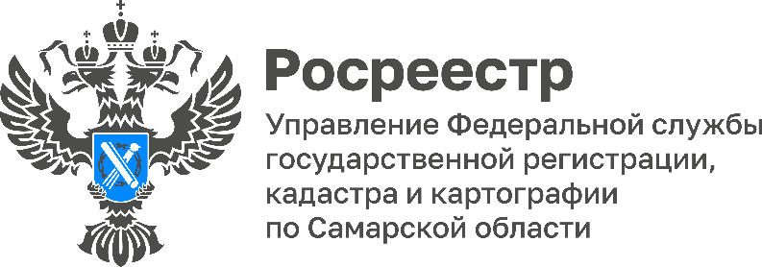
08.08.2022
пресс-релиз

Наполнение ЕГРН в Самарской области
Самарская область вошла в число регионов, где будет реализован пилотный проект «Наполнение Единого государственного реестра недвижимости необходимыми сведениями». Региональным правительством утверждено 7 программ для его реализации. По информации министерства имущественных отношений Самарской области, общая сумма финансирования составляет 415 миллионов 333 тысячи рублей на 2022 – 2025 годы.
Единый государственный реестр недвижимости (ЕГРН) содержит актуальные сведения, в том числе об объектах недвижимости, о зарегистрированных правах, ограничениях, обременениях объекта недвижимости.
Наличие полных и достоверных сведений в ЕГРН обеспечивает защиту собственности при совершении сделок, позволяет включить в оборот неиспользуемые объекты недвижимости, а также помогает реализовывать инвестиционные проекты региона. Кроме того, качество и полнота сведений ЕГРН напрямую связаны с качеством сервисов и оказываемых услуг ведомства.
Росреестр совместно с Правительством Самарской области реализует комплексный план по наполнению ЕГРН полными и точными сведениями, в регионе утверждена тематическая «дорожная карта».
Мероприятия, предусмотренные «дорожной картой», направлены на обеспечение полноты и качества данных, содержащихся в ЕГРН:
- внесение недостающих сведений, необходимых для определения кадастровой стоимости объектов недвижимости, о правообладателях недвижимого имущества, об объектах культурного наследия и особо охраняемых природных территориях, а также сведений о границах муниципальных образований, населённых пунктов, территориальных зон, о границах Самарской области с соседними регионами;
- установление связей объектов капитального строительства с земельными участками, на которых они расположены;
- организация комплексных кадастровых работ в регионе.
«Управление Росреестра по Самарской области совместно с органами исполнительной власти региона и органами местного самоуправления проводит работу по наполнению ЕГРН достоверными и полными сведениями. В настоящее время в Самарской области проводятся комплексные кадастровые работы», - отметил исполняющий обязанности руководителя Управления Росреестра по Самарской области Владислав Ершов.
Около 9 млн рублей планируется направить в 2022 году на выполнение комплексных кадастровых работ в целях повышения эффективности управления имуществом Самарской области. В текущем году комплексные кадастровые работы проведены в отношении более одной тысячи объектов недвижимости.
Справочно
Расписание и список кадастровых кварталов, в границах которых ведутся комплексные кадастровые работы смотрите в региональном блоке сайта Росреестра по ссылке:
https://rosreestr.gov.ru/open-service/statistika-i-analitika/kompleksnye-kadastrovye-raboty/2022-414/izveshcheniya-o-nachale-vypolneniya-kompleksnykh-kadastrovykh-rabot-414/
Материал подготовлен пресс-службой
Управления Росреестра по Самарской области
Контакты для СМИ:
Никитина Ольга Александровна, помощник руководителя Управления Росреестра по Самарской области
Телефон: (846) 33-22-555, Мобильный: 8 (927) 690-73-51
Эл. почта: pr.samara@mail.ru
Социальные сети:
https://t.me/rosreestr_63, https://vk.com/rosreestr63

